CMS WordPress (WP, Вордпресс)
Эта система управления контентом на сегодняшний день является лидером на рынке веб-разработки. Большинство сайтов, которые вы встречаете в интернете написаны именно на этом движке. Свою популярность он получил за счет нескольких преимуществ:
- можно пользоваться бесплатно (но имеет дополнительный платный контент, который заказчик использует по желанию);
- удобный не сложный интерфейс;
- можно развернуть практически любой сайт от маленького блога до полноценного интернет-магазина;
- можно работать без программиста, самостоятельно настраивая нужные плагины (сложно, но можно).
С помощью WordPress можно добавлять товары, страницы, записи, управлять контентом и пользователями. И это только часть его возможностей, которая интересует нас как контент-менеджеров.
По сути – это сложный конструктор, который управляется за счет установки различных плагинов и дополнений.
Чтобы понимать на сколько разными бывают сайты на CMS Вордпресс посмотрите примеры популярных сайтов:
https://www.iphones.ru/– сайт, посвященный технике Apple. На что тут нужно обратить внимание нам, как контент-менеджерам. Листая главную страницу вниз, вы видите тематические блоки разных статей, нажимая на кнопку перехода, вы попадаете в саму статью, где видите фото/видео контент и текстовую часть. Это хороший пример работы контент-менеджера со статьями.
https://finland.fi/ru/ - русскоязычный сайт о Финляндии так же показывает нам множество статей, которые публикуются при помощи контент-менеджеров.
https://daochai.ru/ - интернет-магазин китайского чая показывает нам отличный пример заполнения карточки товара, где основой является фото товара и его описание.
https://combasket.ru/ - и еще один пример интернет-магазина, где каждый товар — это отдельно оформленная карточка со своими фотографиями, описанием и характеристиками.
Думаю, что этих примеров достаточно, чтобы посмотреть на сколько разнообразной может быть ваша работа в плане тематики и итогового результата.

Административная панель WordPerss
Для того чтобы попасть на сайт CMS сначала нужно авторизоваться в личном кабинете нашего курса. У кого-то данные сохранены и после перехода на сайт автоматически открывается личный кабинет.
https://sokhareva.ru/wp-login.php
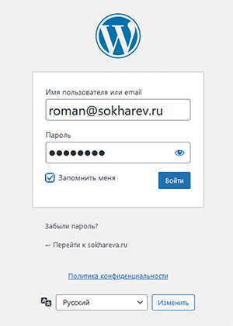
Вот так у вас отображается личный кабинет.
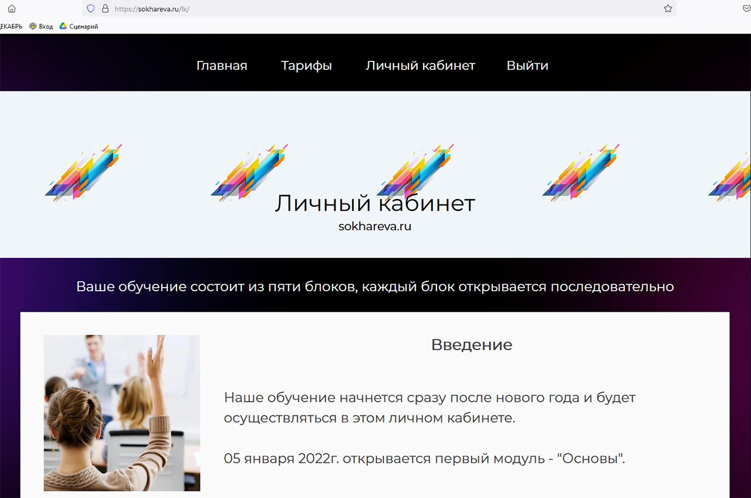
Чтобы попасть в административную панель необходимо в адресной строке браузера прописать адрес:
https://sokhareva.ru/wp-admin/
Вас перекинет на сайт WordPress, где вам доступна только часть функционала, с которой вы будете работать, а именно раздел «Товары».
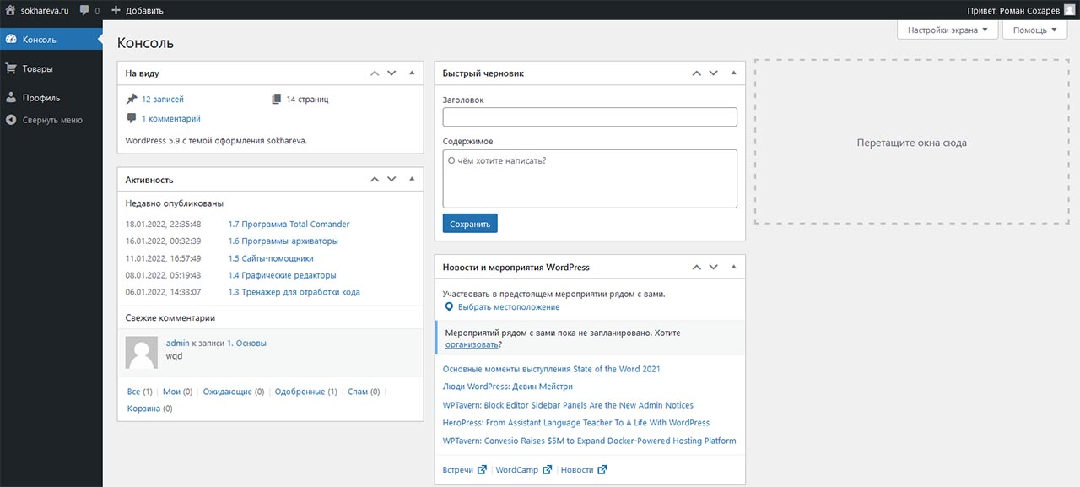
Для примера покажу как выглядит административная панель с полным доступом. Рассмотрим часть ее функционала.
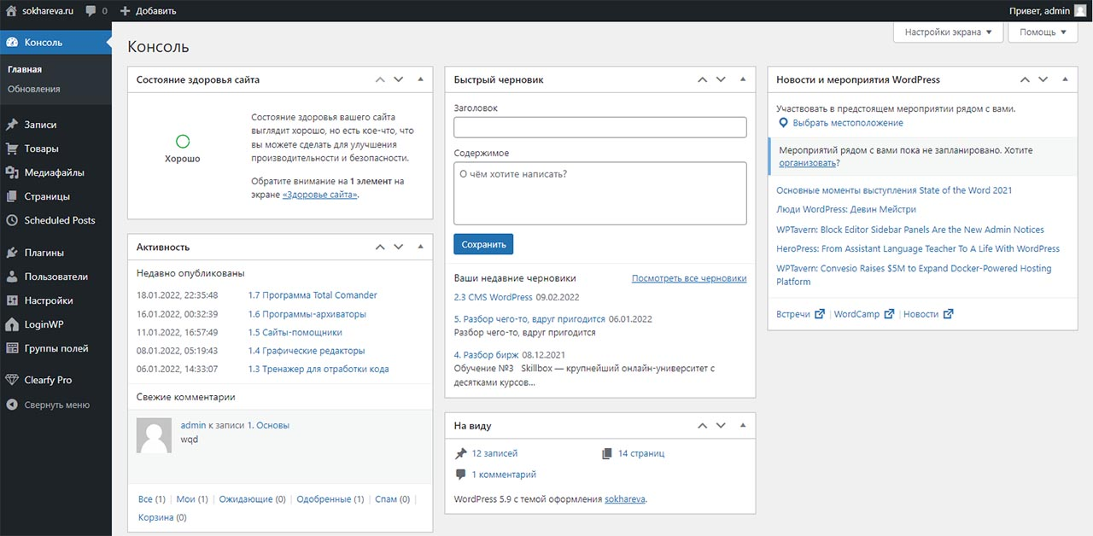
Давайте рассмотрим подробнее отдельные элементы на примере админки с полным доступом.
В CMS WordPress панель с доступными вам разделами находится в левой части сайта. Практически все иконки и названия разделов заказчик может менять по собственному усмотрению, но чаще всего используются стандартные названия, чтобы не возникало путаницы.
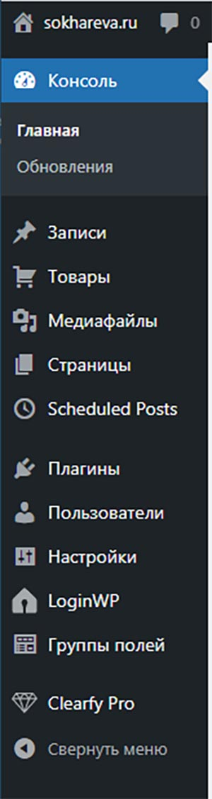
В разделе «Консоль» отображается общая информация по сайту: активность на сайте, комментарии и прочее. Этот раздел может быть оформлен на усмотрение заказчика в зависимости от того с какой информацией он чаще всего работает. Нам этот раздел не нужен.
Раздел «Записи»
показывает все записи, сделанные на сайте. Они могут иметь разный статус:
- опубликованные (те, что видят пользователи сайта);
- черновики (те, что скрыты от пользователей и находятся на доработке);
- на утверждении (те, что скрыты от пользователей и ждут проверки перед публикацией).
Если навести на запись курсор мышки, то можно увидеть кнопки для возможных действий с записью.
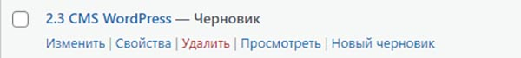
Кнопка «Изменить» перекидывает вас в карточку записи, где вы можете редактировать запись.
Кнопка «Свойства» открывает окно со свойствами записи, где указаны основные ее параметры.
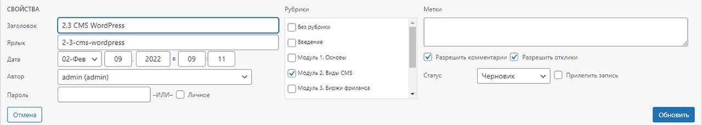
Кнопка «Удалить» отправляет запись в корзину. Если вы случайно удалили какую-то запись, не пугайтесь, просто перейдите в раздел «Корзина» на верхней панели и восстановите запись. Запись вернется в раздел «Все», где вы можете продолжить работу с ней.
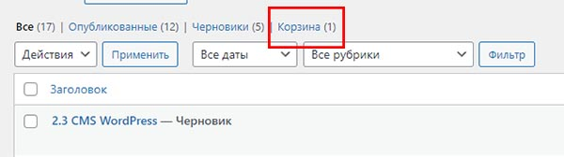
Кнопка «Просмотреть» открывает вам страницу основного сайта, где отображается товар. Тут вы можете увидеть результат своей работы и при необходимости внести корректировки.
Кнопка «Новый черновик» создает копию записи. Это удобно, когда у вас есть большой объем карточек, например с одинаковым описанием в одной товарной группе. Так вот, чтобы каждый раз не вводить в новую карточку одни и те же данные, вы можете сделать копию предыдущей карточки и изменить только необходимые поля.
В разделе «Записи» так же есть подразделы:
- Все записи
- Добавить новую
- Рубрики
- Метки
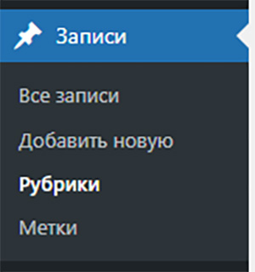
В разделе «Рубрики» вы можете найти рубрики объединяющие записи по смыслу.
Например. Модуль 1 – это рубрика. Она включает в себя записи: урок 1.1, урок 1.2, 1.3 и так далее.
Если вам нужно добавить рубрику, то перейдите в раздел «Записи» - «Рубрики» и в открывшемся окне в левой части добавьте новую рубрику.
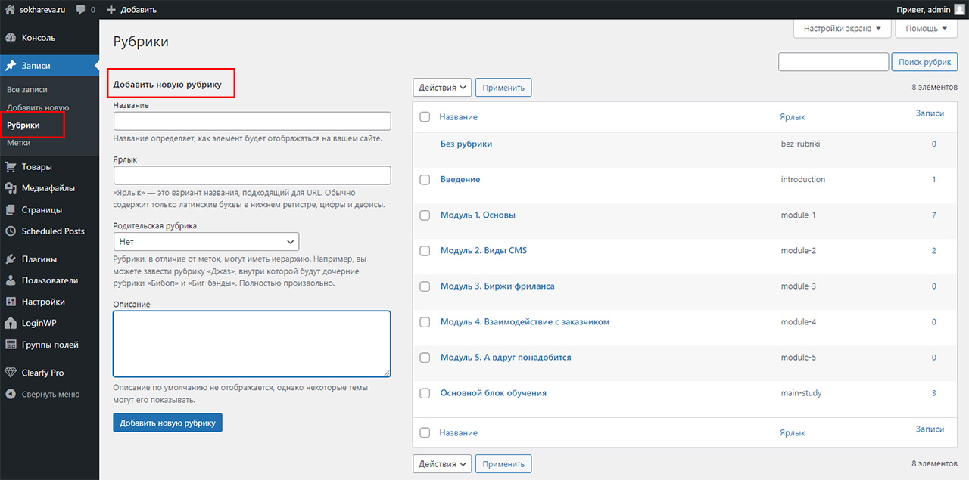
Давайте посмотрим, как это сделать.
В поле «Название» введите название рубрики. Это название будет заголовком на основном сайте.
В поле «Ярлык» введите название рубрики латинскими буквами, при этом слова пишите через дефис. Проще всего воспользоваться сервисом транслитерации http://translit-online.ru/ о котором вы уже знаете. Таким образом все ваши транслитерации будут сделаны одинаково и хорошо подойдут для дальнейшей работы SEO-специалиста.
Важно! Помните, что заказчик в техническом задании может внести свои корректировки в заполнение тех или иных полей сайта. Поэтому всегда внимательно читайте техническое задание перед началом работы. На уроках мы проходим общие стандартные правила заполнения и публикации.
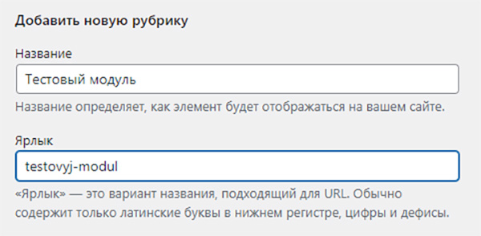
Далее идут блоки «Родительская рубрика» и «Описание».
В родительской рубрике вы можете выбрать уже готовую рубрику, это делается для того, чтобы создать еще одну вложенность на сайте.
На примере:
У вас есть рубрика «1 Модуль обучения» внутри этой рубрики сейчас находятся записи «Урок 1.1», «Урок 1.2» и т.д. Но вам нужно в уроке 1.1 сделать подтемы, чтобы информация была более структурирована. Для этого нужно создать новую рубрику «Урок 1.1» и выбрать для нее родительскую рубрику «1 Модуль обучения». Теперь запись «Урок 1.1» не имеет смысла, она стала рубрикой. Далее вы делаете записи, которые будут «лежать» внутри рубрики «Урок 1.1». Например «Вводная часть» и «Тема урока».
Покажу схематично.
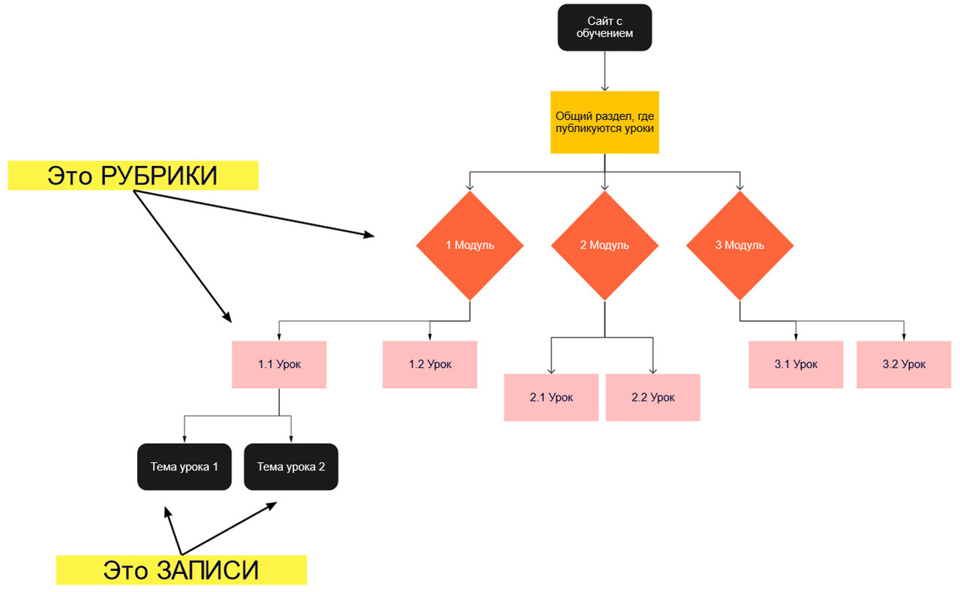
Раздел «Метки» — это дополнительный параметр, по которому можно группировать записи.
Пример. На сайте есть группа записей: Путешествия. В данном случае все записи объединены одной Рубрикой с названием «Путешествия». Но путешествия бывают разные: по морю, в горы, на машине и т.д. Поэтому каждому путешествию присваивается соответствующая метка, определяющая какое это путешествие. Это нужно чтобы в дальнейшем на сайте с помощью меток можно было делать сортировку записей.
Как создать новую «Запись».
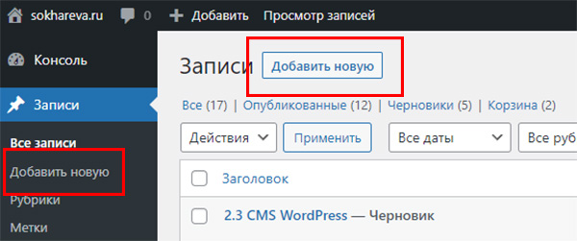
Нажмите на одну из кнопок «Добавить новую», вам откроется окно с доступными полями для редактирования.
Вот тут внимательно! То, что будет внутри этой страницы настраивает заказчик, там могут быть добавлены любые поля, которые нужны для работы конкретного сайта. Смотри техническое задание!
Но существует несколько стандартных полей, которые есть практически в любой записи.
Поле «Добавить заголовок», располагается в верхней части страницы записи.
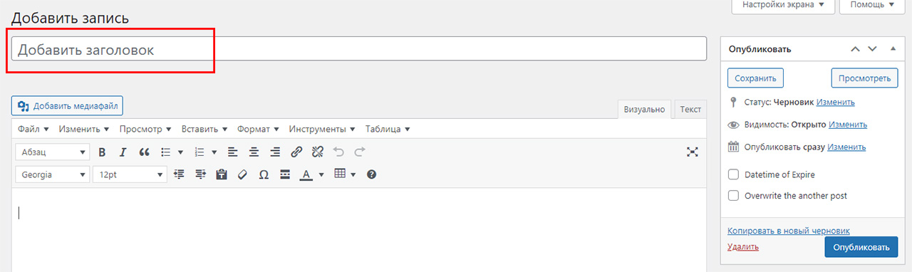
Ниже идет кнопка «Добавить медиафайл».
Кликая по ней, вы попадаете в фотобанк сайта, где хранятся все медиа файлы, загруженные на сайт.
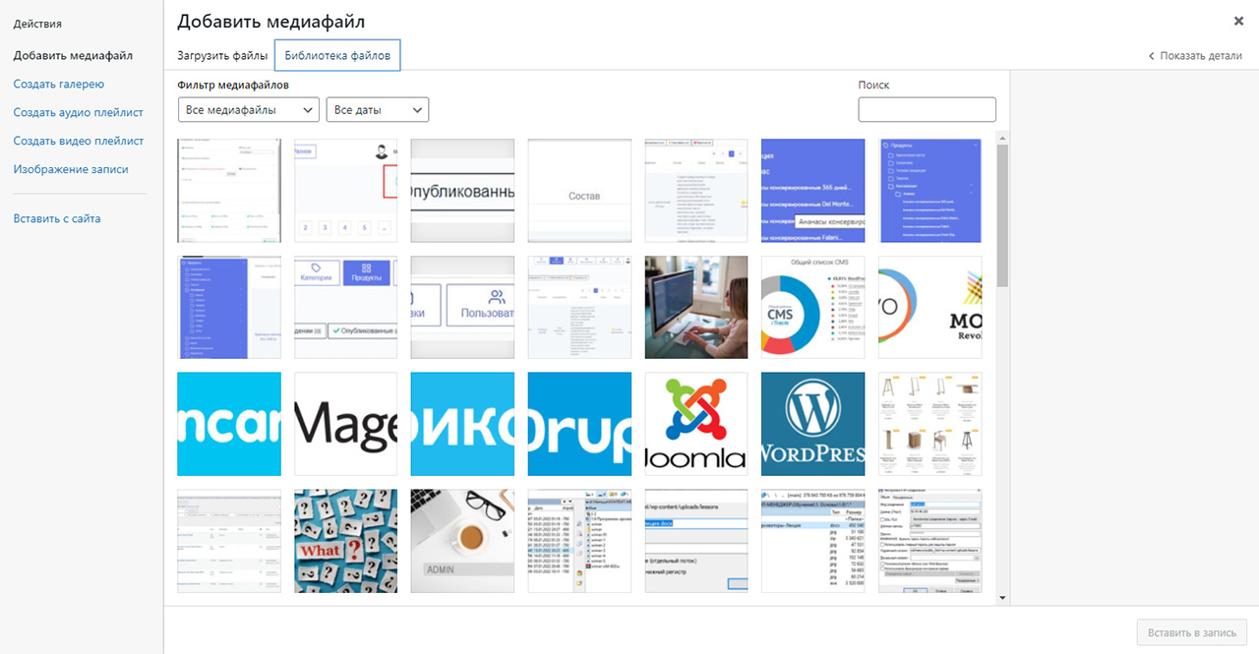
Сюда вы будете добавлять все фотографии, которые нужно вставить в статью.
Важно помнить, что нельзя без согласования с заказчиком удалять чужие файлы!
Для того чтобы в дальнейшем легко было найти ваши фотографии в фотобанке, называйте файлы однотипно, например, по названию статьи добавляя к ним цифры -1, -2, -3 и так далее. И когда вам нужно будет найти ваши файлы вы всегда можете написать в строке поиска (правый верхний угол) начало названия, и вы увидите все файлы, содержащие в названии ваш поисковый запрос.
Следующий блок – это основной текст Записи. Сюда вы пишите или копируете текст и вставляете медиа файлы.
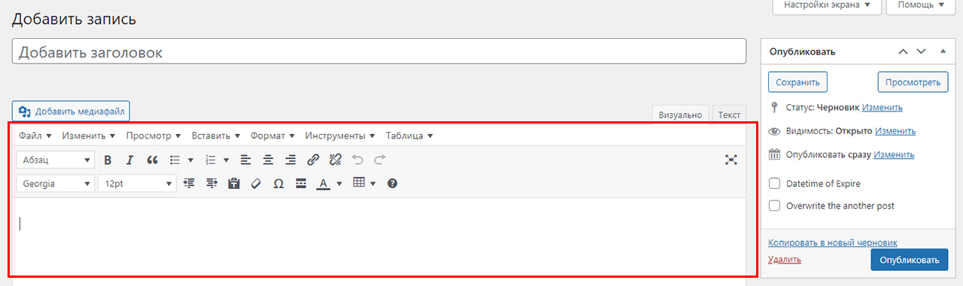
Сверху в этом блоке можно форматировать текст применяя к нему разные стили, шрифты и пр. Все как в MS Word.
Пример заполненной текстовой части нашего предыдущего урока по Total Commander.
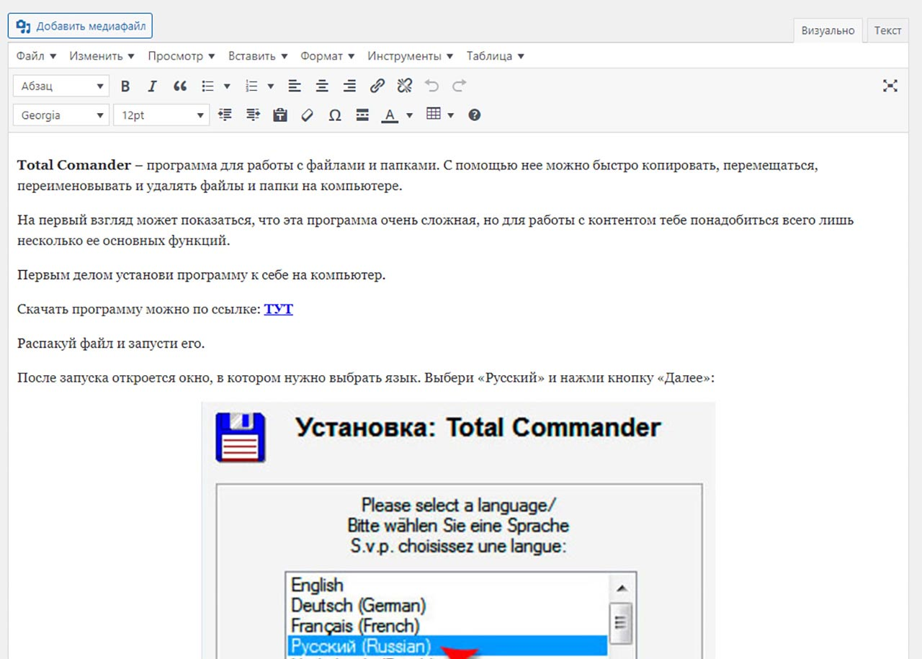
Тут можно увидеть и форматирование (выделение текста жирным), и ссылки (синий жирный подчеркнутый текст), и вставленный медиафайл (картинка).
Правая часть карточки заполняется по ТЗ. Покажу на примере того же урока по Total Commander.
Верхний блок отвечает за статус записи.
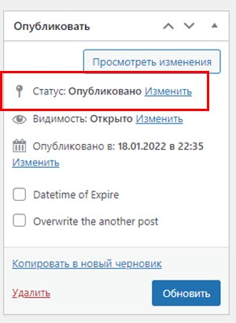
Он может быть: Опубликовано, На утверждении, Черновик.
Изменять статус можно нажав на кнопку «Изменить».
Ниже идет раздел «Рубрики»
В этом разделе будут отображаться списком все созданные рубрики. Вам нужно поставить галочку напротив той рубрики, к которой относиться новая запись.
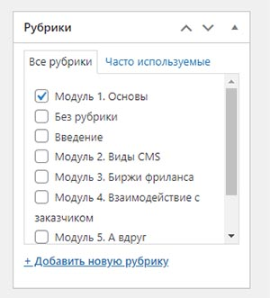

Тоже самое и с разделом «Метки». Если метки существуют, они будут отображаться в этом блоке.
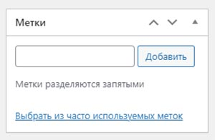
Еще ниже блок, куда нужно загружать картинку, которая будет располагаться на обложке Записи.
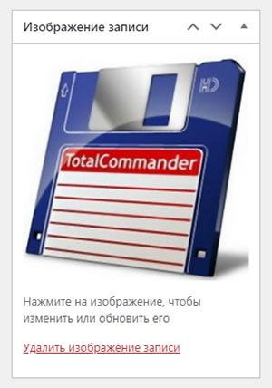

А вот так это выглядит уже на сайте.
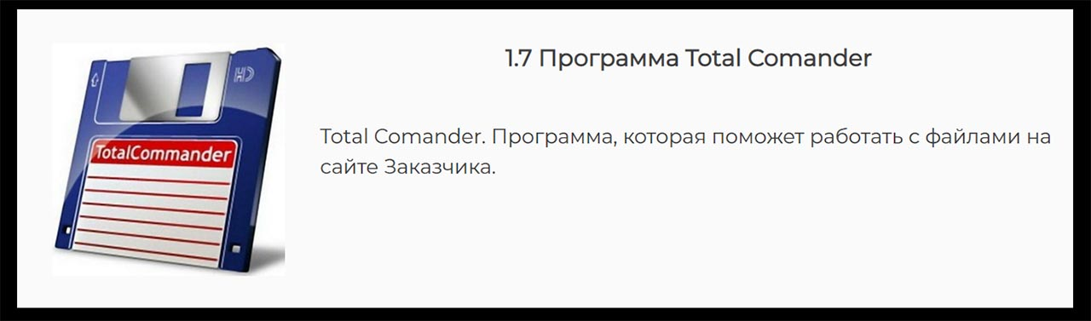
Раздел «Товары»
В этом разделе вы найдете все товары, добавленные на сайт, в разных статусах – опубликованные, черновики, на согласовании и т.д.
По аналогии с разделом «Записи» тут вы можете создавать новые карточки товаров с помощью кнопки «Добавить новый» и создавать разделы во вкладке «Разделы».
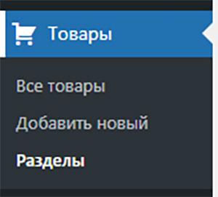
При создании раздела так же создаются различные группы товаров.
Например. Раздел в интернет-магазине «Обеденные столы» будет содержать в себе все карточки товаров обеденных столов.
Новую карточку будем создавать в конце урока – это будет домашним заданием.
Раздел «Медиафайлы»
В этом разделе собраны все файлы, которые были когда-либо загружены на сайт. Тут их можно сортировать по дате загрузки и типу файла. Главное не удаляйте чужие файлы без согласования с заказчиком.
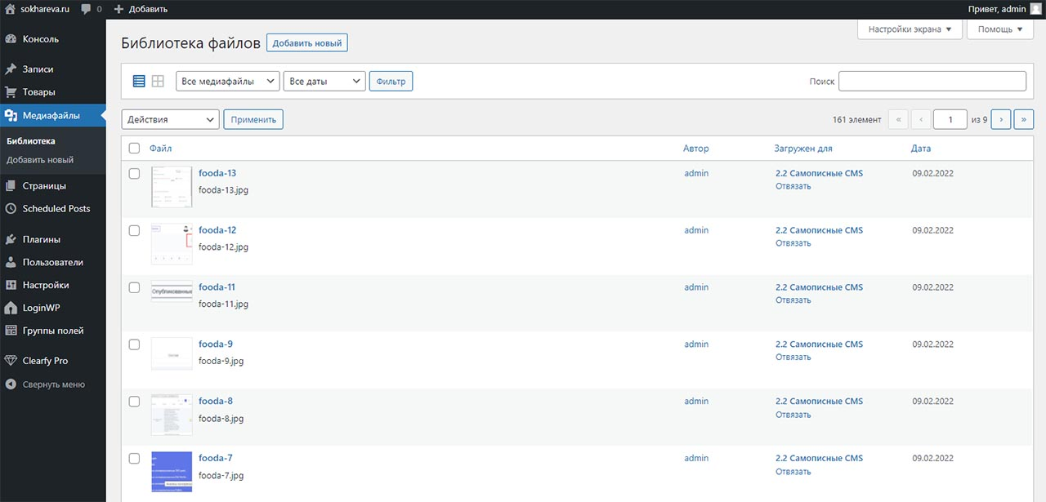
Все остальные разделы
Все остальные разделы нам, как контент-менеджерам, не интересны (если другого не прописано в техническом задании). В 90% случаев мы работаем с вкладками «Записи», «Товары» и «Медиафайлы».
Помните, что WordPress многофункциональный движок и его полностью подстраивают под нужды заказчика. Поэтому какие-то разделы могут называть по-другому, могут меняться иконки разделов и прочее. В техническом задании вам будет прописан путь, по которому нужно следовать, чтобы правильно выполнить заказ.
Но лучше любой теории всегда будет практика!

Работа с интернет-магазинами на WordPress. Создание карточки товара и товарной группы.
Очень часто на биржах фриланса встречаются заказы от интернет-магазинов, так как это самые объемные ниши по контенту. Каждый товар – это отдельная карточка. Одним из популярных движков для создания магазина является WordPress. Поэтому нам нужно понимать принцип создания разделов и карточек товаров.
Для отработки этого задания мы создали для вас пример интернет-магазина, где вам выдаются права контент-менеджера.
Для каждого ученика отдельно я выдам тему товарной группы (у каждого будет своя) и следуя примеру из урока вам нужно будет создать 3 карточки товара в отдельном разделе.
Пример.
Сайт, где вы можете смотреть итоговый результат вашей работы:
https://sokhareva.ru/shop/
Переходим на сайт. Все товары интернет-магазинов всегда находятся в каталоге, поэтому переходим в каталог. Тут уже создано несколько товарных групп. Какие-то создала я, а какие-то добавили другие ученики. Сайт живой и на нем идет работа в реальном времени. Поэтому будьте внимательны при создании карточек товаров и добавлении медиафайлов.
Переходя в любую товарную группу, вы можете посмотреть какие товары в этой группе опубликованы. Далее можете перейти в любой товар и посмотреть, как он оформлен внутри.
Создаем Раздел (товарную группу)
В административной панели WP перейдите в раздел «Разделы»
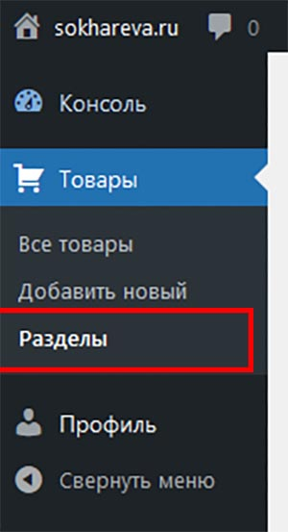
В появившемся окне создаем новый раздел (у каждого он свой).
В строке «Название» пишем название раздела. Например: Детские костюмчики
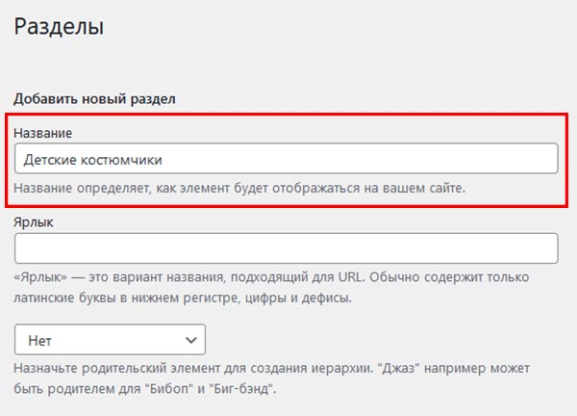
Теперь копируем название раздела и вставляем его на сайт транслитерации
http://translit-online.ru/yandex.html
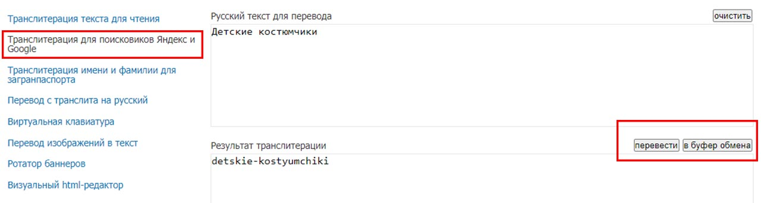
Копируем получившееся название и вставляем в строку «Ярлык».
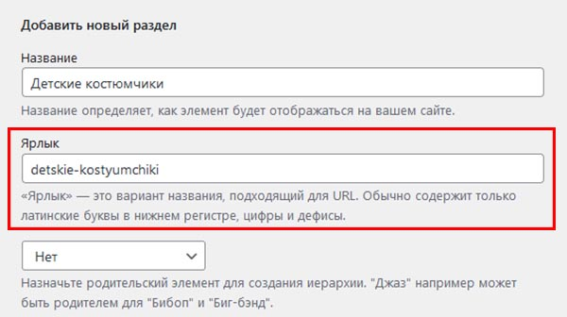
Родительский элемент назначать не нужно. По умолчанию там стоит «Нет».
Описание делать не нужно, оставьте это поле пустым.
Чтобы добавить изображение группы товара нажмите на окошко с плюсом.
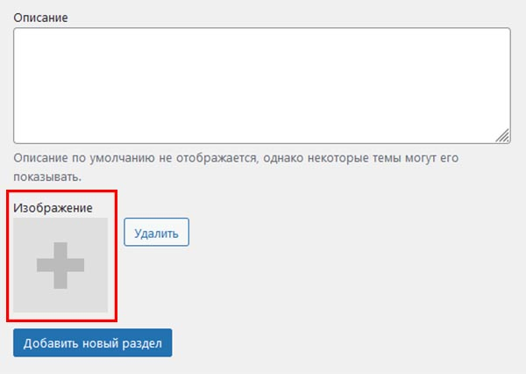
Откроется новое окно раздела «Медиафайлы» куда вам нужно «перетащить» или загрузить фотографию.
Требования к фото: любое красивое изображений вашей товарной группы, которое будет раскрывать тему товарной группы. 600х600 px, формат .jpeg
После загрузки изображения нажмите кнопку «Добавить новый раздел».
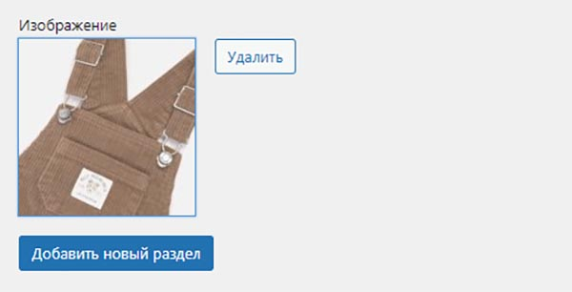
В правой части экрана вы видите все созданные Разделы на сайте.
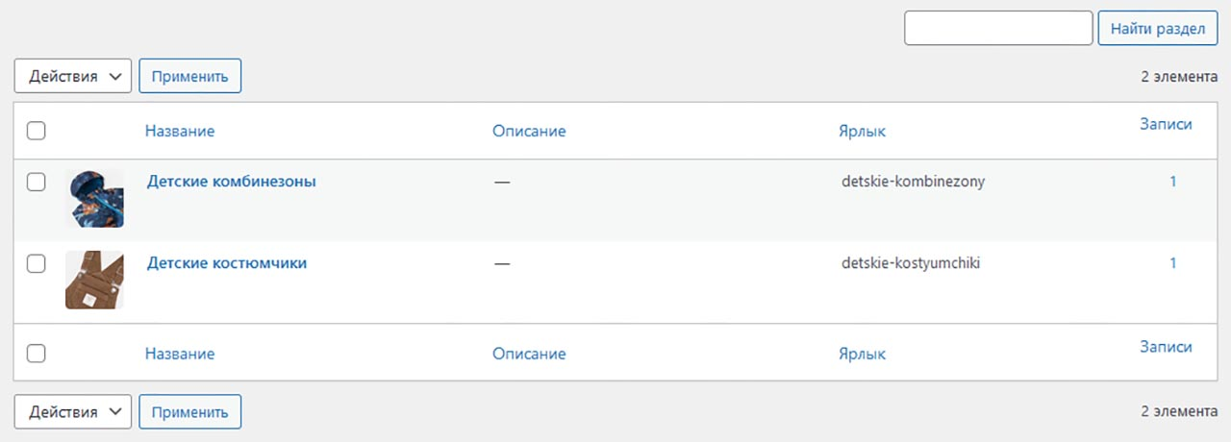
Можно переходить к созданию карточки товара.
Переходим в раздел «Все товары». В этом разделе мы видим все товары, созданные на сайте.
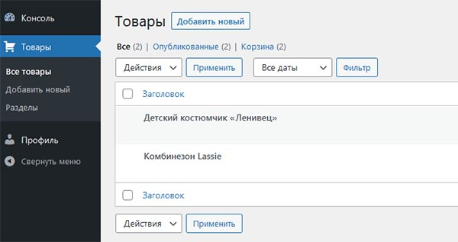
Нажимаем кнопку «Добавить товар» на левой панели или в верхней части экрана.
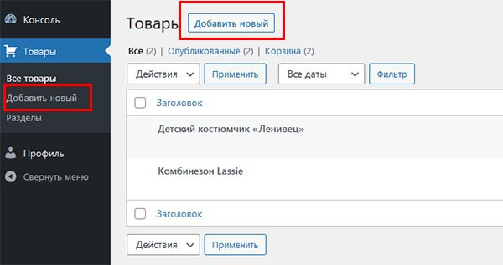
Выберите 3 любых товара в вашей товарной группе и по очереди создайте три отдельных карточки.
В верхней строке напишите название товара.
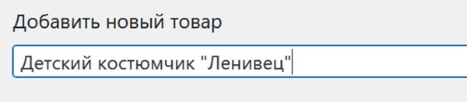
Нажмите кнопку «Сохранить» в правой части экрана.
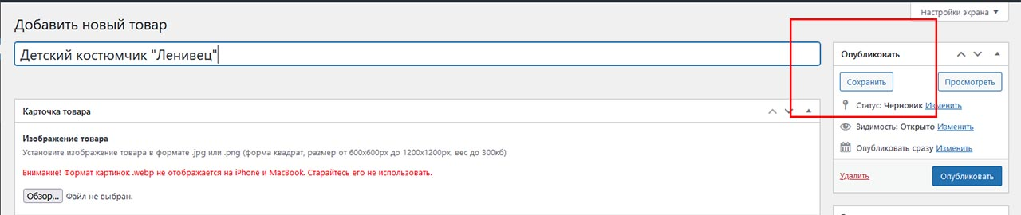
Под названием товара у вас появится новая строка с постоянной ссылкой. Обязательно проверяйте чтобы в активном поле все слова были написаны латинскими буквами.
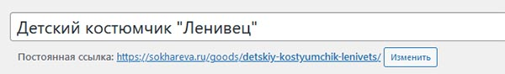
Если видите, что есть слова на русском, нажмите кнопку «Изменить», скопируйте название товара, переведите его с помощью сайта транслитерации и вставьте в поле. После чего нажмите кнопку «ОК».
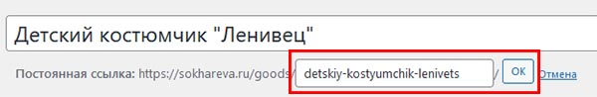
Далее загружаем изображение вашего товара. Все параметры изображения уже написаны в поле загрузки.
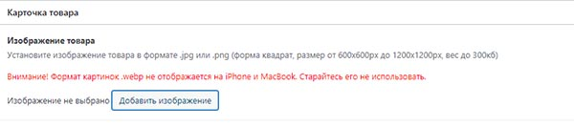
Заполняем все поля с характеристиками товара.
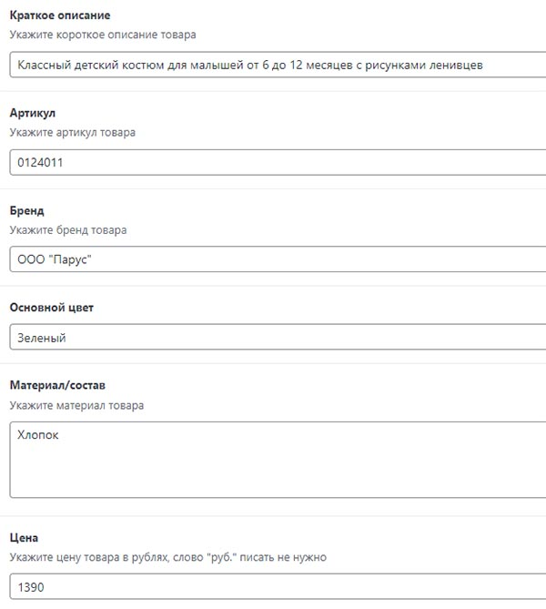
Заполняем дополнительное описание товара.
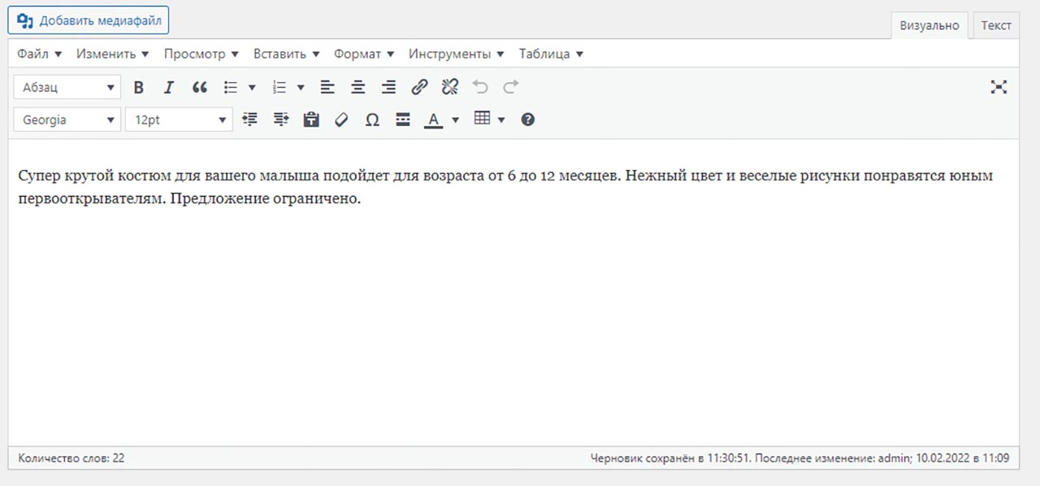
В правой части экрана выбираем нужный раздел товара.
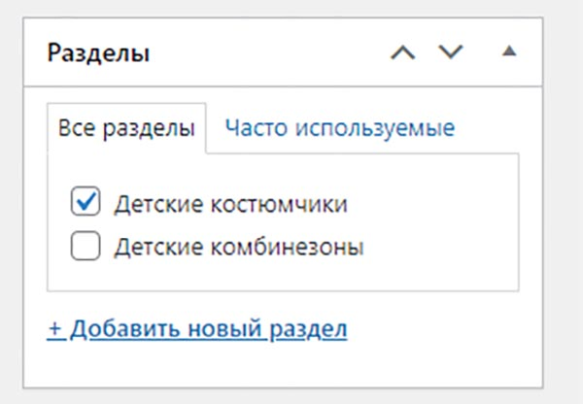
Нажимаем кнопку «Опубликовать».
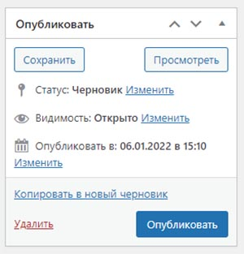
Обновляем страницу сайта и смотрим какой результат у нас получился.
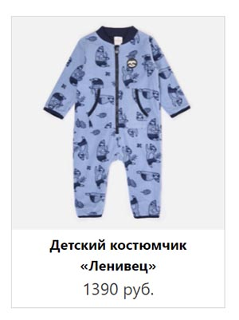
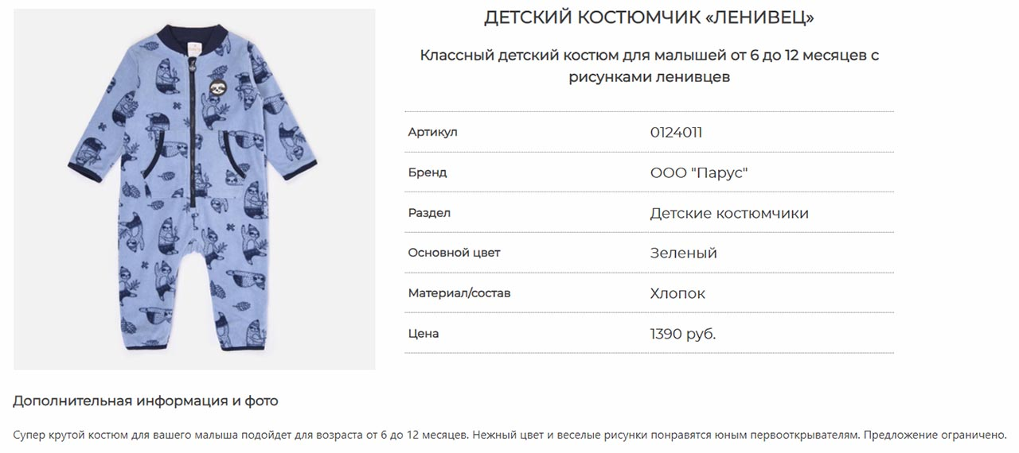

Поделитесь своими работами в общем чате телеграм канала. Удачи!

